Documento de Requisitos

Questionário Colaborativo para Identificação de Variabilidade em BPM
Cliente: Carolina Freitas
<Insira o logo do cliente ou do projeto>

Versão 2.1 | 13/09/12
Responsáveis: Carlos Timóteo
Edgar Almeida
Maxwell Queiroz

Histórico de Alterações
Data | Versão | Descrição | Último RF | Último RNF | Autor
03/09/12 | 1.0 | Criação do documento de Requisitos | RF008 |  | Edgar Almeida
04/09/12 | 1.1 | Atualização de RF’s e RNF’s |  |  | Maxwell Queiroz
04/09/12 | 1.2 | Atualização das informações restantes |  |  | Carlos Timóteo
13/09/12 | 2.0 | Validação do documento com Cliente | RF017 |  | Carlos Timóteo
18/09/12 | 2.1 | Inclusão de Modelo E-R |  |  | Carlos Timóteo

Lista de Aprovadores
Nome | Cargo
Carolina Freitas
Carlos Henrique Timóteo
Edgar Wellington Almeida
Maria Lencastre
Maxwell Queiroz Francisco

Conteúdo

1. Introdução 4
1. Motivação 4
2. Visão geral do sistema 4
3. Visão geral deste documento 4
4. Sistemas Relacionados 4
5. Convenções, termos e abreviações 4
1. Prioridades dos requisitos 5
2. Requisitos Funcionais 6
1. Segurança/Configuração 6
2. Uso 7
3. Requisitos Não-Funcionais 9
1. Usabilidade 9
2. Desempenho 9
3. Confiabilidade 9
4. Escopo Negativo 11
5. Diagramas de Casos de Uso 12
6. Modelo E-R 13

Introdução
Este documento especifica o sistema Questionário Colaborativo para Identificação de Variabilidade em BPM a ser desenvolvido para a Carolina Freitas. Seu propósito é colecionar, analisar e definir as necessidades do cliente e as características de alto nível que o sistema deve prover, focando nos requisitos técnicos identificados e no motivo destes existirem.

Motivação
As organizações de uma forma geral não possuem o conhecimento sobre as variabilidades de seus processos, dificultando sua reação à mudanças e impossibilitando uma rápida adequação em seus processos na tomada de decisão. Este sistema tem como finalidade auxiliar nas etapas de elicitação das variabilidades dos processos, e efetuar o registro das variações existentes por meio de coleta e análise de informações oriundas de questionários, o qual servirá de insumo na necessidade de mudança organizacional.

Visão geral do sistema
O sistema tem interface Web, definindo um ambiente virtual e colaborativo para elicitação de variabilidades em processos de negócio através de questões. O objetivo do sistema é fornecer um melhor compartilhamento, integração e acessibilidade às informações e experiências dos funcionários sobre o ponto de vista da variabilidade dos processos existentes na instituição, auxiliando a responder, publicar e analisar de forma mais precisa e completa questões relacionadas às variações naturalmente existentes na execução de processo de negócios.

Visão geral deste documento
Esta introdução fornece as informações necessárias para fazer um bom uso deste documento, explicitando seus objetivos e as convenções que foram adotadas no texto. As demais seções apresentam a especificação do sistema Questionário Colaborativo para Identificação de Variabilidade em BPM e estão organizadas como descrito abaixo.
- Seção 2 – Requisitos funcionais: lista os requisitos funcionais do sistema, especificando seus objetivos e prioridades.
- Seção 3 – Requisitos não funcionais: especifica todos os requisitos não funcionais do sistema, divididos em requisitos de usabilidade, confiabilidade, desempenho, segurança, distribuição, adequação a padrões e requisitos de hardware e software.
- Seção 4 – Escopo negativo: especifica as funcionalidades que estão relacionadas com o sistema, mas que não fazem parte do escopo do projeto e, portanto, não serão implementadas.
- Seção 5 – Referências: contém uma lista de referências para outros documentos relacionados.

Sistemas Relacionados
Esse sistema foi inspirado e baseado no sistema acessado através do site http://ask.fm. O ask.fm é um sistema que permite que pessoas possam fazer perguntas entre si e responder a quaisquer pergunta realizada com o objetivo de gerar o conhecimento de forma colaborativa.

Convenções, termos e abreviações
Esta seção explica o conceito de alguns termos importantes que serão mencionados no decorrer deste documento. Estes termos são descritos na tabela a seguir, estando apresentados por ordem alfabética.
Termo | Descrição
Requisitos funcionais | Requisitos técnicos do software que compõe o sistema, que descrevem ações que o sistema deve estar apto a executar, ou seja, o que o sistema deve fazer.
Requisitos não funcionais | Requisitos técnicos do software que compõe o sistema, que descrevem atributos que o sistema deve possuir ou restrições sob as quais ele deve operar.
Requisitos não técnicos | Requisitos não relacionados ao software. Requisitos não técnicos estão fora do escopo deste documento, devendo, se necessários, serem incluídos apenas no Plano do Projeto.

Prioridades dos requisitos
Para estabelecer a prioridade dos requisitos foram adotadas a denominações “essencial”, “importante” e “desejável”. A prioridade dos requisitos é utilizada no gerenciamento do escopo das etapas do projeto e na definição das prioridades durante o desenvolvimento do sistema.
- Essencial: requisito sem o qual o sistema não entra em funcionamento. Requisitos essenciais são requisitos imprescindíveis, devem ser implementados desde as primeiras implantações do sistema.
- Importante: requisito sem o qual o sistema entra em funcionamento, mas de forma não satisfatória. Requisitos importantes devem ser implantados o mais rápido possível, mas, se não forem, parte do sistema poderá ser implantada mesmo assim.
- Desejável: requisito que não compromete as funcionalidades básicas do sistema, isto é, o sistema pode funcionar de forma satisfatória sem ele. Requisitos desejáveis são requisitos que podem ser implantados por último, sem comprometer o funcionamento do sistema.

Requisitos Funcionais

Segurança/Configuração
Esta seção agrupa os requisitos relativos à segurança e configuração do sistema.

[RF001] Login do Sistema
Essa funcionalidade permite o acesso do usuário no sistema, deve haver um login do mesmo para poder visualizar as telas seguintes. O primeiro acesso será possibilitado através de uma senha padrão e o usuário deverá alterá-la logo em seguida.

Prioridade: | ☑ | Essencial | ◻ | Importante | ◻ | Desejável

[RF002] Logout do Sistema
Essa funcionalidade permite que o usuário realize logout do sistema.
Prioridade: | ☑ | Essencial | ◻ | Importante | ◻ | Desejável

[RF003] Cadastro de Perfil
Ao acessar o portal o usuário poderá realizar login se o administrador cadastrou um “login” e “senha” para o usuário, que poderá completar os dados de seu perfil. posteriormente.

Prioridade: | ☑ | Essencial | ◻ | Importante | ◻ | Desejável

[RF004] Alteração de Perfil
Essa funcionalidade provê ao usuário a alteração dos dados do seu perfil no sistema, bem como sua senha, onde o mesmo deverá estar previamente “logado” no sistema.

Prioridade: | ◻ | Essencial | ☑ | Importante | ◻ | Desejável

[RF004] Remoção de Perfil
Essa funcionalidade provê ao administrador a remoção dos usuários no sistema.

Prioridade: | ◻ | Essencial | ☑ | Importante | ◻ | Desejável

[RF005] Acesso diferenciado
O sistema disporá de dois perfis de usuários: Administrador - que é responsável pela publicação/configuração dos questionários; Usuário - habilitado a responder aos questionários.
Prioridade: | ☑ | Essencial | ◻ | Importante | ◻ | Desejável

[RF006] Cadastro de Empresa
O portal deve possibilitar o cadastro de empresas. Serão necessários alguns dados básicos, podendo posteriormente ser acrescidas informações adicionais, após o processo de cadastro inicial.
Prioridade: | ☑ | Essencial | ◻ | Importante | ◻ | Desejável

[RF007] Cadastro de Processo
O sistema deve possibilitar o cadastro de processos. Serão necessários alguns dados básicos, podendo posteriormente ser acrescidas informações adicionais, após o processo de cadastro inicial.
Prioridade: | ☑ | Essencial | ◻ | Importante | ◻ | Desejável

Uso
Esta seção agrupa os requisitos relativos ao uso do sistema.

[RF008] Cadastro de Processo
O portal deve possibilitar o cadastro de processos . Serão necessários alguns dados básicos, podendo posteriormente ser acrescidas informações adicionais, após o cadastro inicial.
Prioridade: | ☑ | Essencial | ◻ | Importante | ◻ | Desejável

[RF009] Resposta única
Para cada questão só poderá haver uma única resposta certa, a ser votada pelos usuários que estão colaborando na aplicação do questionário.
A resposta é composta por uma lista de itens;
Prioridade: | ☑ | Essencial | ◻ | Importante | ◻ | Desejável

[RF010] Colaboração na resolução
O sistema deve permitir a atribuição de colaboradores na resolução das questões.
Prioridade: | ☑ | Essencial | ◻ | Importante | ◻ | Desejável

[RF011] Interação dinâmica na resposta das questões
O sistema deve permitir que a interação dinâmica entre os colaboradores do questionário.
Prioridade: | ☑ | Essencial | ◻ | Importante | ◻ | Desejável

[RF012] Múltiplas participações
O sistema deve permitir a um usuário, a possibilidade de participar de mais de um processo simultaneamente.
Prioridade: | ☑ | Essencial | ◻ | Importante | ◻ | Desejável

[RF013] Listagem de respostas por processo
Essa funcionalidade permite que seja impresso em tela um relatório de respostas relacionadas ao processo.
Prioridade: | ◻ | Essencial | ☑ | Importante | ◻ | Desejável

[RF014] Listagem de respostas por usuário
Essa funcionalidade permite que seja impresso em tela um relatório de respostas por usuário
Prioridade: | ◻ | Essencial | ☑ | Importante | ◻ | Desejável

[RF015] Votação da melhor resposta
Essa funcionalidade permite que o usuário vote nas respostas corretas para cada questão de um questionário.
Prioridade: | ◻ | Essencial | ☑ | Importante | ◻ | Desejável

[RF016] Fechar questionário
Essa funcionalidade permite que o administrador feche os questionários em abertos.
Prioridade: | ☑ | Essencial | ◻ | Importante | ◻ | Desejável

[RF017] Reabrir questionário
Essa funcionalidade permite que o administrador reabra os questionários fechados, para sua futura edição.
Prioridade: | ◻ | Essencial | ☑ | Importante | ◻ | Desejável

- Requisitos Não-Funcionais

Usabilidade
Esta seção agrupa os requisitos não funcionais associados à facilidade de uso da interface com o usuário.
[RNF001] Interface do Usuário
O sistema deve ser de fácil utilização, oferecendo uma interface gráfica que seja a mais intuitiva possível, ficando claro o uso do sistema.
Prioridade: | ☑ | Essencial | ◻ | Importante | ◻ | Desejável

[RNF002] Navegadores
O sistema deve ser compatível com os navegadores Firefox 10.0 e Internet Explorer 7.0 ou superior
Prioridade: | ◻ | Essencial | ☑ | Importante | ◻ | Desejável

[RNF003] User Experience
O sistema deve ser compatível com conceitos básicos de User experience (UX)
Prioridade: | ◻ | Essencial | ◻ | Importante | ☑ | Desejável

Desempenho
Esta seção descreve os requisitos não funcionais associados à eficiência, uso de recursos e tempo de resposta do sistema.
[RNF004] Usuários simultâneos
A rede interna deverá ser capaz de suportar 50 usuários simultaneamente. Se este número for excedido haverá uma degradação do tempo de resposta do Sistema ou até mesmo impossibilidade de acesso.
Prioridade: | ◻ | Essencial | ◻ | Importante | ◻ | Desejável

[RNF005] Tempo de Resposta
Todas as requisições ao sistema devem ser realizadas em menos de 3 segundos.
Prioridade: | ◻ | Essencial | ◻ | Importante | ◻ | Desejável

Confiabilidade
Esta seção descreve os requisitos não funcionais associados à severidade de falhas do sistema e habilidade de recuperação das mesmas, bem como à corretude do sistema.
[RNF006] Banco de dados transacional
O sistema deve utilizar um banco de dados transacional, mantendo a intregridade dos dados em quedas de energia e falhas de software/hardware.
Prioridade: | ☑ | Essencial | ◻ | Importante | ◻ | Desejável

[RNF007] Segurança
Todo o sistema deverá estar disponível na Intranet, que será utilizado somente por pessoas autorizadas, e estará disponível durante 24 horas.
Prioridade: | ◻ | Essencial | ☑ | Importante | ◻ | Desejável

Escopo Negativo
Esse sistema não pretende implementar as seguintes funcionalidades:
- Controle de privacidade e identificação das publicações: Refere-se a permissão dos usuários do sistema em acessar questionários realizados em processos e empresas somente autorizadas. Isso não será implementado pois não há necessidade dessa funcionalidade, já que o sistema é de uso restrito e supervisionado;
- Criação de lista de amigos: Apesar de se parecer com uma rede social, não será necessário implementar uma lista de amigos que podem ser atualizada;
- Visualização no painel central de todas as interações realizadas por outros usuários no sistema: Como o sistema é orientado a processos e questionários, o administrador irá criar e fechar os questionários para cada empresa;
- Chat entre usuários: Não será implementado pois o objetivo do sistema é armazenar todos os registros dos usuários nos questionários.

Diagramas de Casos de Uso
Diagrama de caso de uso do sistema, apresentado abaixo para o administrador e para o usuário.

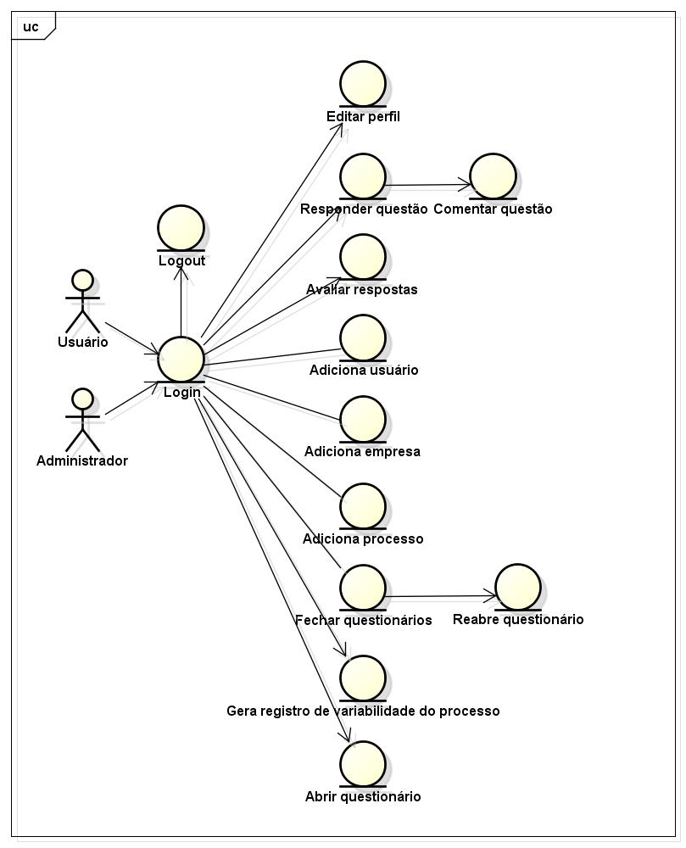
Figura 1 - Diagrama de Caso de Uso do Sistema

Modelo E-R
O Modelo E-R do sistema é apresentado a seguir.

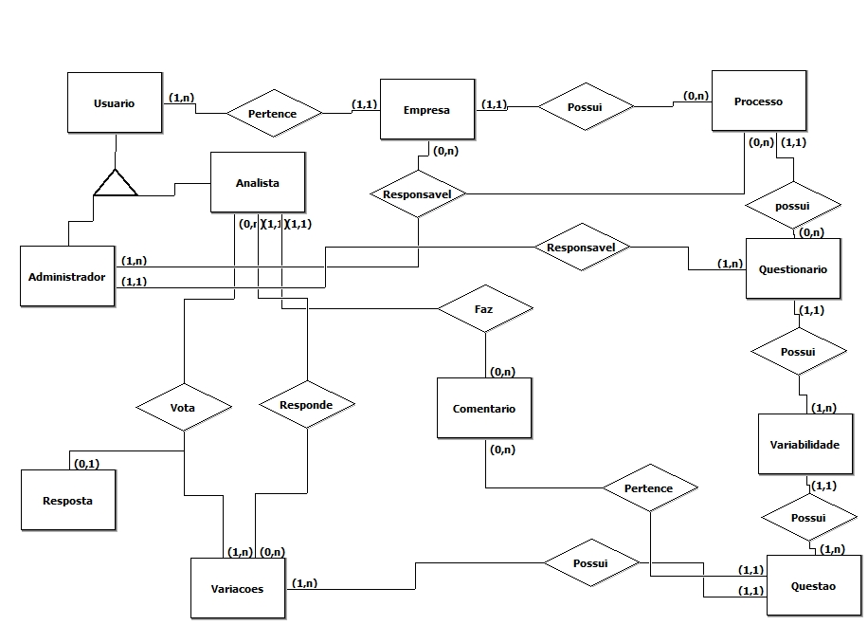
Figura 2 - Modelo E-R do Sistema

